

Comparação de simuladores Windows 2000

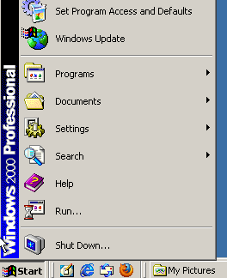
O Windows 2000 (conhecido internamente como NT 5.0) foi lançado oficialmente em 17 de fevereiro de 2000 e é considerado um dos maiores marcos de engenharia da Microsoft.
ele foi a consagração da API Win32 como o padrão absoluto de desenvolvimento, abandonando de vez as raízes de 16 bits.


- Base NT: Abandonou o MS-DOS, acabando com a maioria das telas azuis.
- Win32 Real: Rodava em puro 32-bits, garantindo que um app travado não derrubasse o PC.
- Foco Corporativo: Introduziu o Active Directory, padrão de redes até hoje.
- Hardware: Trouxe suporte real a USB e Plug and Play para o ambiente profissional.
- Leveza: É considerado o "pai" do Windows XP, porém mais rápido e sem as exigências de ativação online.
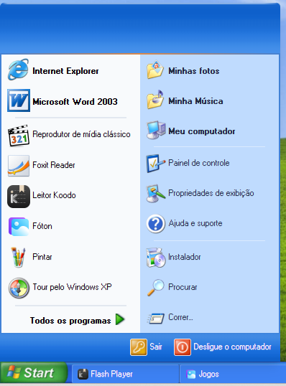
Windows 32:
O Win32 é o conjunto de regras e ferramentas (API) que define como os programas funcionam no Windows desde os anos 90.
Aqui está o resumo direto:
- Padrão de 32 bits: Permitiu que o sistema usasse mais memória (até 4GB) e processadores de forma muito mais eficiente que o antigo Win16 (do Windows 3.1).
- Isolamento: Cada programa roda em sua própria "bolha". Se um app Win32 trava, o Windows 2000 continua funcionando normalmente.
- Multitarefa Real: Permite que o processador execute várias funções de um mesmo programa ao mesmo tempo (multithreading).
- Universalidade: É a base de quase todos os arquivos .exe que você conhece. Confira a evolução na documentação oficial da Microsoft.
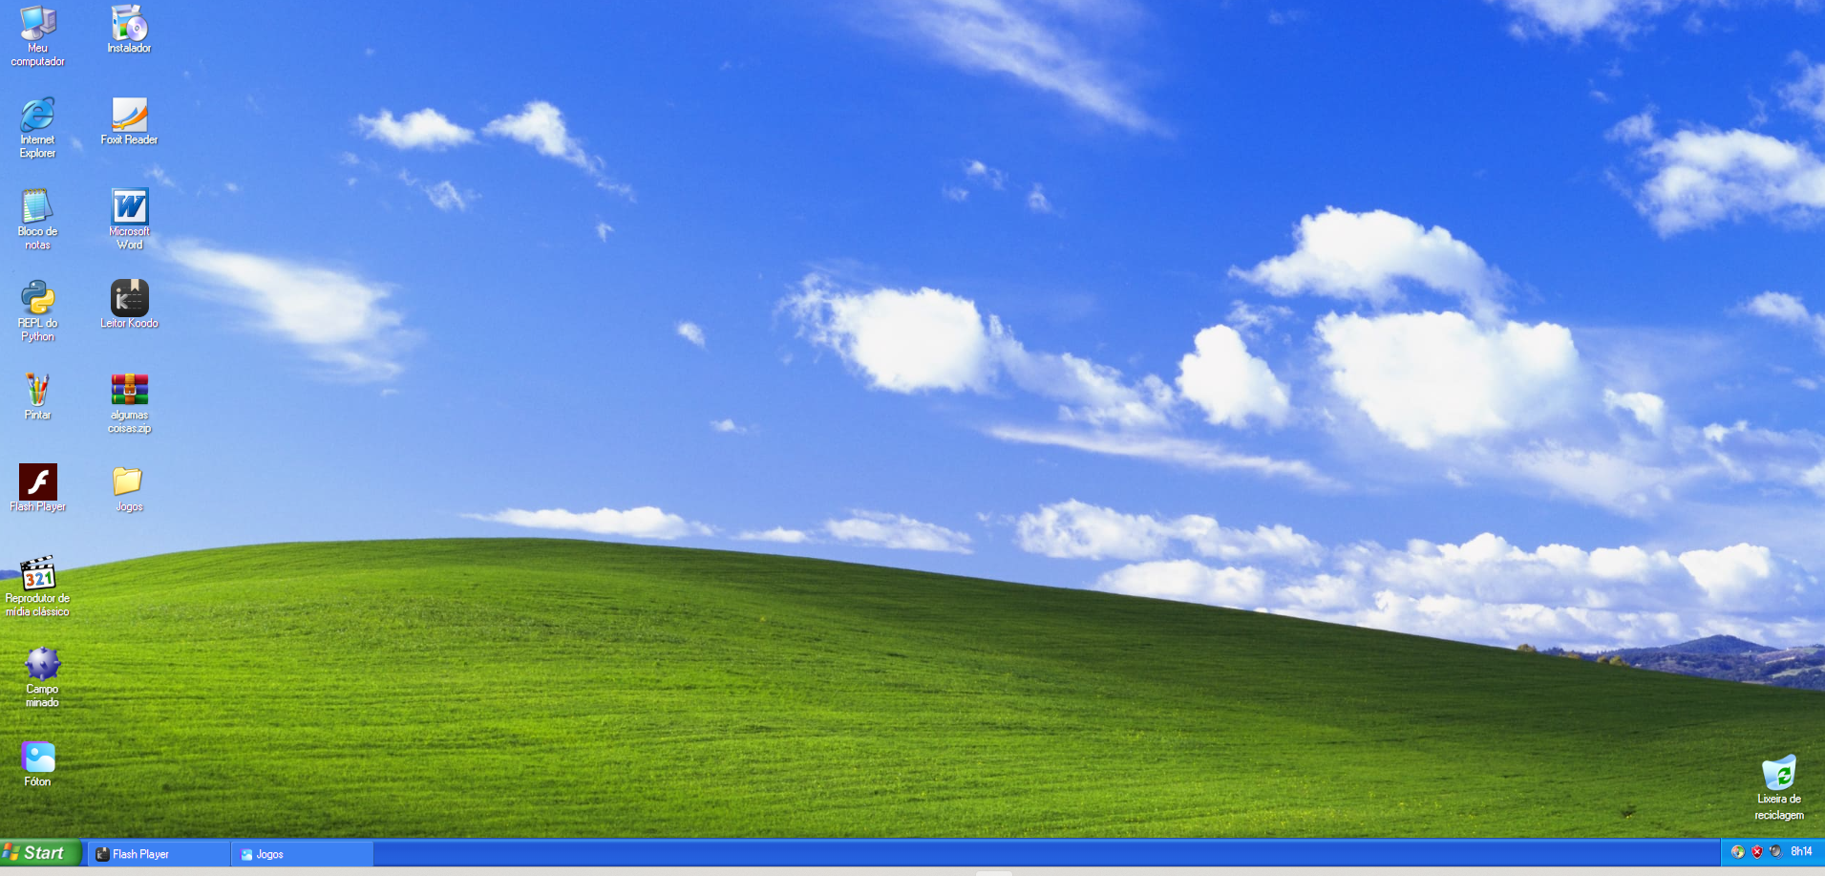

Windows 3.10
- Tecnologia: O 3.1 era 16 bits (limitado e lento); o 2000 era 32 bits (Win32), muito mais potente e moderno.
- Independência: O 3.1 precisava do MS-DOS para ligar; o 2000 era um sistema completo e independente (Kernel NT).
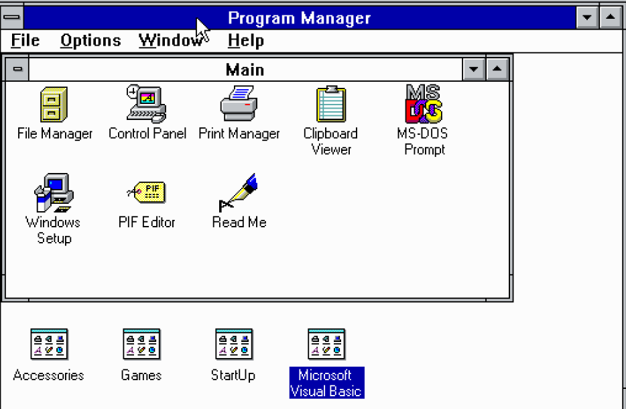
- Estabilidade: No 3.1, se um programa travava, o PC todo travava. No 2000, o sistema isolava o erro e continuava funcionando.
- Memória: O 3.1 sofria para gerenciar poucos megabytes; o 2000 geria até 4GB de RAM com facilidade.
- Visual: O 3.1 usava o antigo "Gerenciador de Programas"; o 2000 já tinha a cara moderna com Menu Iniciar e Barra de Tarefas.
Windows 98
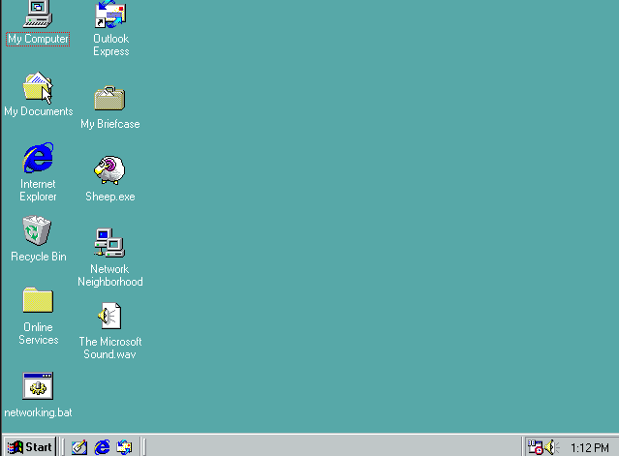
- Estabilidade vs. Diversão: O Windows 98 era baseado no MS-DOS e focado em jogos e uso doméstico, mas travava com frequência. O Windows 2000 era baseado no Kernel NT, feito para empresas, e era quase impossível de travar. Veja mais sobre o legado do Windows 98 na PCMag.
- Gestão de Memória: O Windows 98 lidava mal com muitos programas abertos (vazamento de memória). O Windows 2000 usava o Win32 de forma pura, gerenciando a RAM com eficiência profissional.
- Hardware: O 98 tinha melhor suporte para placas de som e joysticks antigos. O 2000 introduziu o suporte a USB e Plug and Play no mundo corporativo, mas muitos drivers de scanner e impressora da época não funcionavam nele.
- Arquivos: O 98 usava FAT32 (sem segurança). O 2000 usava NTFS, permitindo colocar senhas em pastas específicas e proteger dados contra outros usuários.

